КАБИНЕТ СТОЛЯРНОГО ДЕЛА

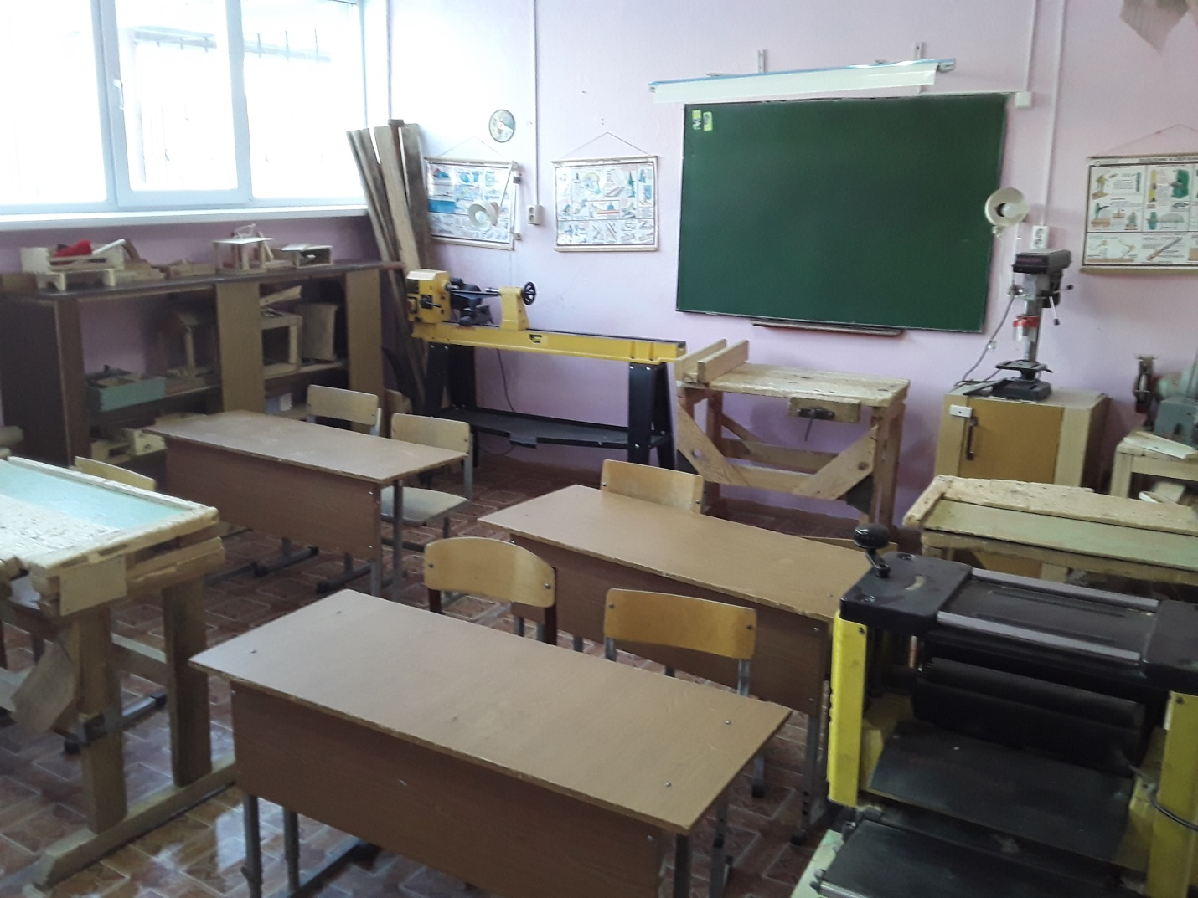

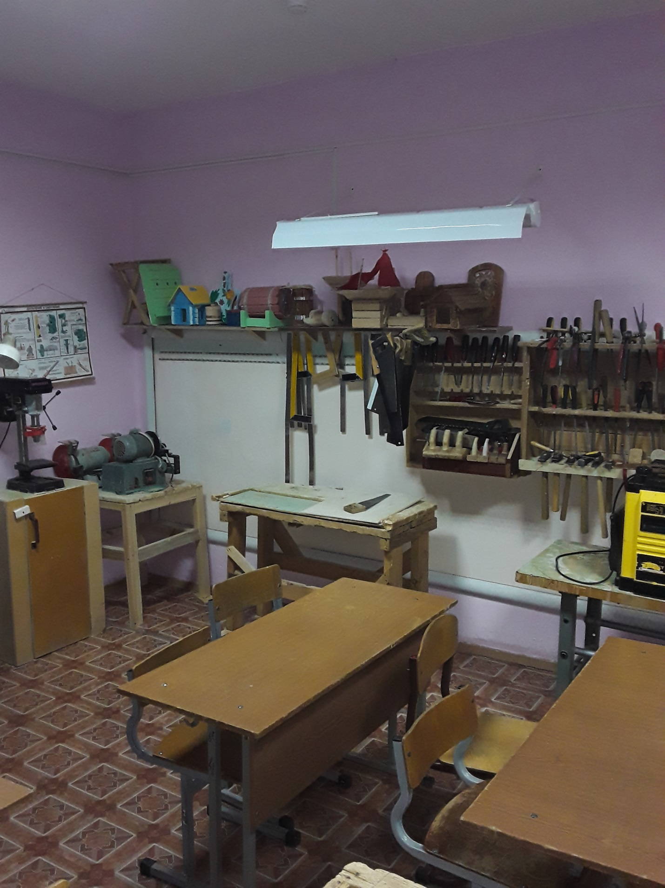

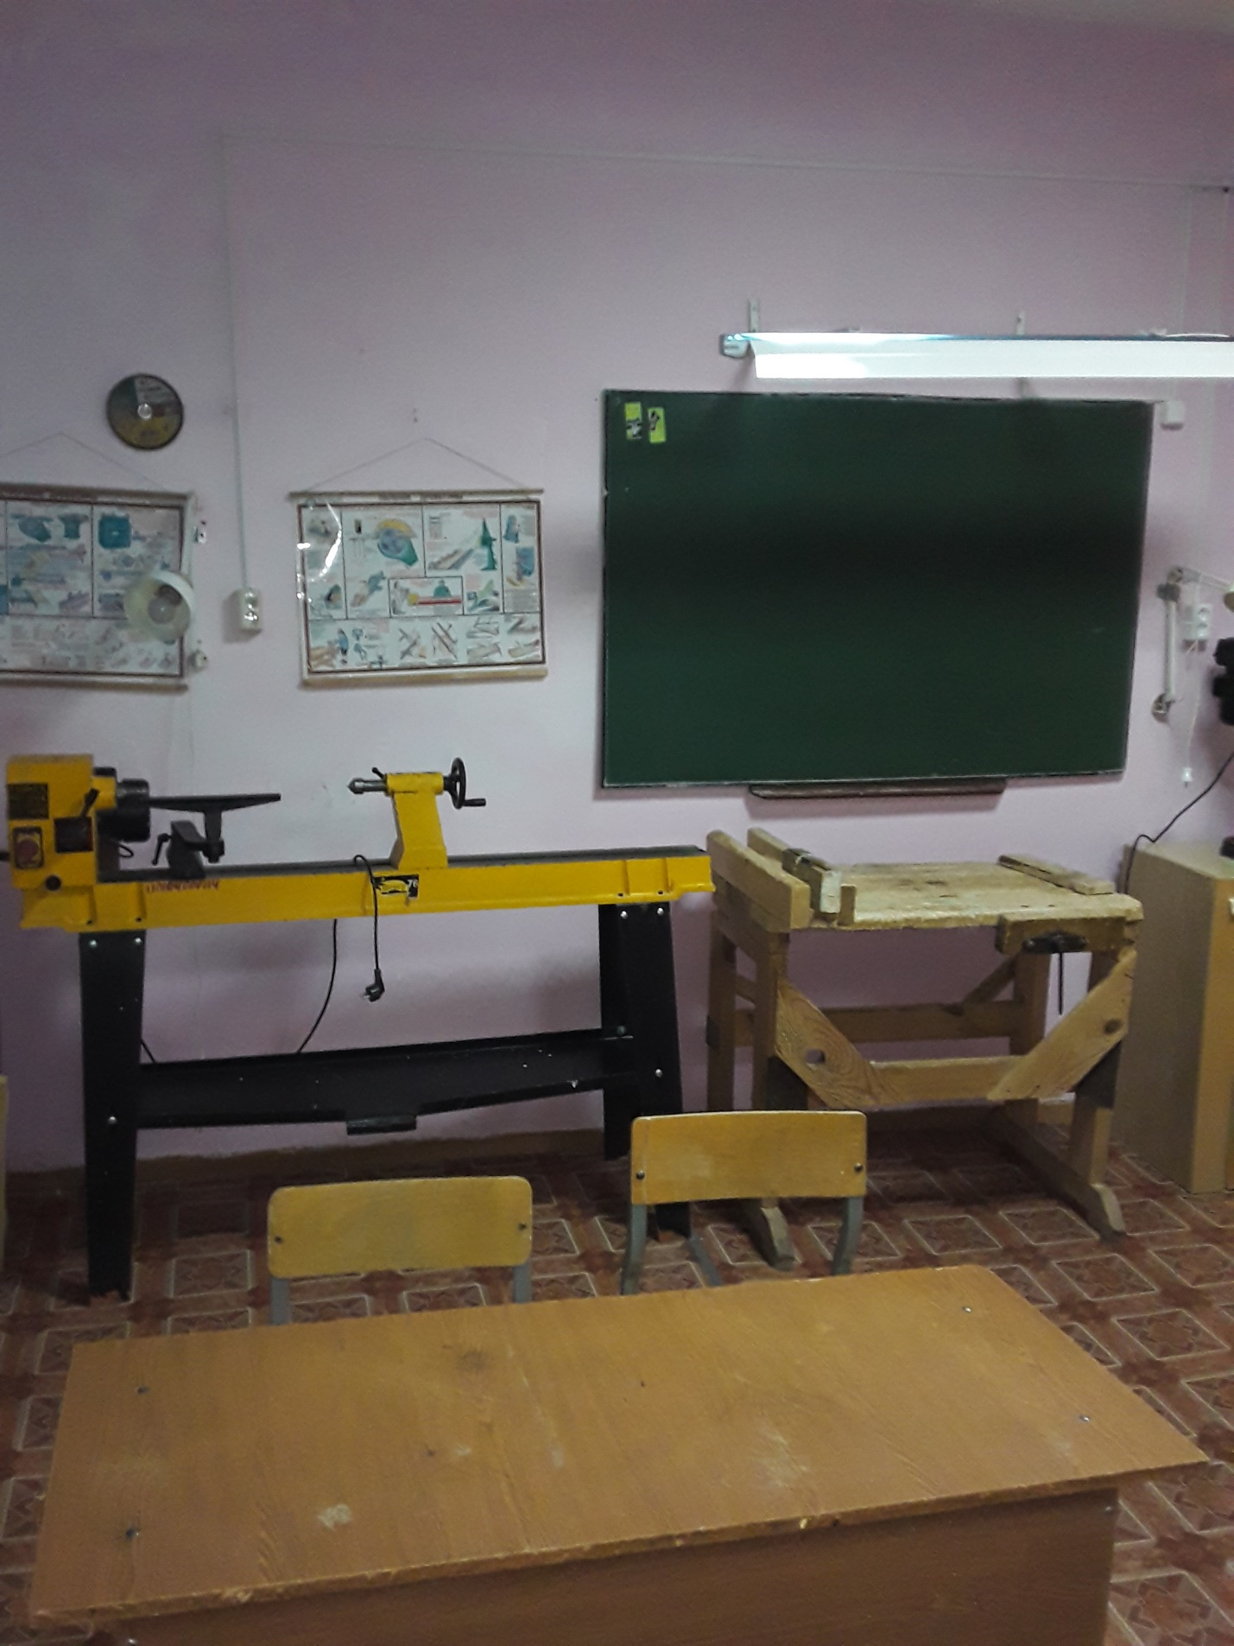

№ п/п | Наименование | Обеспеченность
 | Специализированная мебель и системы хранения и безопасности
1. | Доска классная | +
2. | Светильник для освещения школьной доски | +
3. | Стол 2-тумбовый для учителя | +
4. | Стул для учителя | +
5. | Стенд для таблиц и плакатов | +
6. | Парта 2-х местная | +
7. | Стул ученический | +
8. | Верстак столярный ученический | +
9. | Шкаф для одежды | +
10. | Облучатель бактерицидный открытого типа одноламповый | +
11. | Огнетушитель ОП-4 | +
12. | Подставка под огнетушитель | +
13. | Аптечка | +
 | Лабораторно-технологическое оборудование, инструменты и средства безопасности
14. | Комплект деревянных инструментов | +
15. | Комплекты таблиц по столярному делу | +
16. | Лобзик учебный | +
17. | Машина заточная | +
18. | Набор пил для лобзиков | +
19. | Набор рашпилей | +
20. | Набор напильников | +
21. | Набор резцов по дереву | +
22. | Набор молотков слесарных | +
23. | Набор металлических линеек | +
24. | Набор сверл по дереву | +
25. | Набор сверл по металлу | +
26. | Ножовка по дереву | +
27. | Ножницы по металлу | +
28. | Очки защитные | +
29. | Прибор для выжигания по дереву | +
30. | Рубанок | +
31. | Рулетка | +
32. | Стамеска | +
33. | Станок точильный | +
34. | Станок сверлильный | +
35. | Станок рейсмусовый с подставкой «Корвет-21» | +
36. | Станок токарный по дереву с подставкой «Корвет-76» | +
37. | Угольник столярный | +
38. | Штангенциркуль | +
39. | Электропаяльник | +

